J.Hakanen Ky
Ilmanvaihtokanavien puhdistus
Tarkastus- ja puhdistuspöytäkirja
Läntinen aluetukikohta/Vantaa
Tallirakennus / vanha toimisto

17.09 - 05.10.2010

Ilmanvaihtokanavien puhdistuspöytäkirja

Kohde: Läntinen aluetukikohta / Vantaa
Kohteen osoite: Voimalantie

Tilaaja: Hannu Nevalainen
Tilaajan osoite: Tuupakankuja 2, 01740 Vantaa
Tilaajann yhteystiedot: 0400 513763

Toimittajan tiedot: J. Hakanen Ky
Vernissakatu 5 B 68, 01300 Vantaa
040 5155037

Työ suoritettu ajalla: 17.09 - 05.10.2010
Työn suorittanut: J.Hakanen Ky

Kohteessa käytetyt työmenetelmät
1 | Imurointi | 4 | Pesu
2 | Alipaineistus | 5 | Kaavinta/Harjaus
3 | Koneellinen harjaus | 6 | Pika-/tarkistusluukun asennus

Kohteen osa-alueet | Käytetyt menetelmät
Tallirakennus poistoilmakanavien puhdistus ,tuloilmakanavien puhdistus | 1,3,4,5,6
A-B osa vanha toimisto poistoilmakanavien puhdistus , tuloilmakanavien puhdistus
tuloilmakone nro: 6 TK 1 , TK 01
poistoilmakone nro : PK 04 PF 01 , 6 PK 1
- Ulkosäleikön puhdistus
-Tuloilmakone puhdistus
-suodattimet vaihdettu
-kiilahihna vaihdettu
-venttiilien puhdistus, huippuimurien puhdistus

Huomiot. | kuva nro.
Tallirakennus 11-14 ovi poistokanavassa paljon pölyä ja puunpurua ja metallisirua. Huippuimuri ei pyörinut.
Toimisto B-osa tupakkahuoneessa paljon pölyä
lisää kuvia löytyy cd-levyllä.

Asennetut PL:t ja muut tarvikkeet | Määrä
P160 | 4
PL 400x200 EI60 | 1
Tiivistyseippi | 1
PL asennus paikka on merkattu iv-kuvassa

Käytetyt työtunnit

1.janthong
Pvm. | Tehdyt työt | Tunnit
17.09.2010 | talli 11-12 poistoilma kanavien puhdistus venttiili putsattu, maalalli poistoilmakanava | 7
 | tavara haku… | 1
20.09.2010 | talli 13-14 poistoilma kanavien puhdistus | 8
 | wc poistoilma kanava ja myrky huone poistoilma kanava , runko ja pysty poistoilma puhdistu
21.09.2010 | talli11-14 tuloilma pudistus , raitiilma puhdistus , tuloilma kone putsattu | 8
22.09.2010 | Talli 11-14 ovi / poistoilma pystykanavien puhdistus / huippuimuri puhdistus / Tuloilma hihna ja suodattimet vaihdetu | 7
23.09.2010 | toimisto vanha osa A-B poistoilma kanavien pukuhuone/M ja kampi poistoilma puhdistus runko poistoilma puhdistus | 8
24.09.2010 | A-osa puku huone/M poistoilma puhdistus sauna poistoilma kanava /suiku poisto ilmakanavien / pukuhuone /N poistoilma puhdistus | 7
27.09.2010 | A-B osa wc poistoilma kanavien , kuivaushuone poistoilma puhdistus. | 8
28.09.2010 | B-osa konttori poistoilma kanavien /runko poistoilma /pysty poistoilma puhdistus . wc poisto kanavien puhdistus | 8
29.09.2010 | A-B osa kone huone pysty poistoilma kanavien B-osa tuloilma kanavien pukuhuone/m puhdistus | 8
30.09.2010 | A-B osa tuloilma kanavien tupakka huone puhdistus , tuloilma puhdistus | 8
04.10.2010 | B-osa ruokalu tuloilma puhdistus  A-osa pukuhuone/N tuloilma puhdistus  runko tuloilma kanavien puhdistus | 7,5
05.10.2010 | A-B osa kone huone /tuloilma kone puhdistus  suodattimet ja hihna vaidettu  rasva poistoilma kanavien puhdistus | 7
 | pöytäkirja | 2
 | Yhteensä | 94,5

2. Mek

Pvm. | Tehdyt työt | Tunnit
17.09.2010 | talli 11-12 poistoilma kanavien puhdistus venttiili putsattu, maalalli poistoilmakanava | 7
22.09.2010 | Talli 11-14 ovi / poistoilma pystykanavien puhdistus / huippuimuri puhdistus / Tuloilma hihna ja suodattimet vaihdetu | 7
23.09.2010 | toimisto vanha osa A-B poistoilma kanavien pukuhuone/M ja kampi poistoilma puhdistus runko poistoilma puhdistus | 8
24.09.2010 | A-osa puku huone/M poistoilma puhdistus sauna poistoilma kanava /suiku poisto ilmakanavien / pukuhuone /N poistoilma puhdistus | 7
29.09.2010 | A-B osa kone huone pysty poistoilma kanavien B-osa tuloilma kanavien pukuhuone/m puhdistus | 8
30.09.2010 | A-B osa tuloilma kanavien tupakka huone puhdistus , tuloilma puhdistus | 8
 | Yhteensä | 45

3.tony
Pvm. | Tehdyt työt | Tunnit
20.09.2010 |  | 8
21.09.2010 |  | 8
27.09.2010 |  | 8
28.09.2010 |  | 8
04.10.2010 |  | 7,5
05.10.2010 |  | 7
 | Yhteensä | 46,5

4. leng
Pvm. | Aloitus | Lopetus | Tehdyt työt | Tunnit
20.09.2010 | 07:30 | 15:30 |  | 8
 |  |  | Yhteensä | 8

Kaikki tunnit Yht: 194

Kohteen vertailukuvat ennen ja jälkeen työn suorittamisen
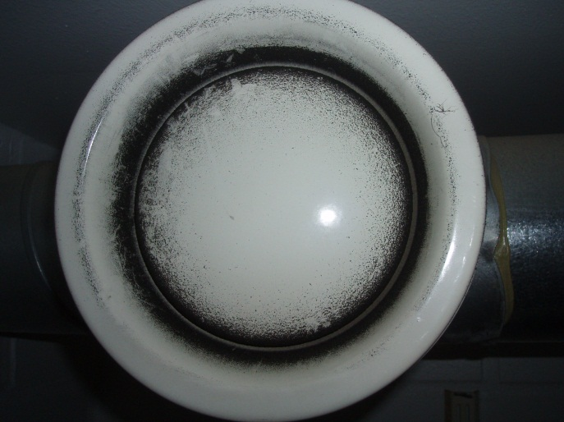 ennen puhdistusta | 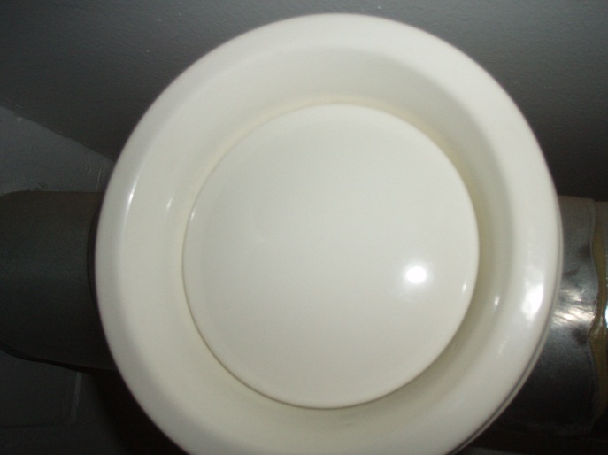  puhdistettuna
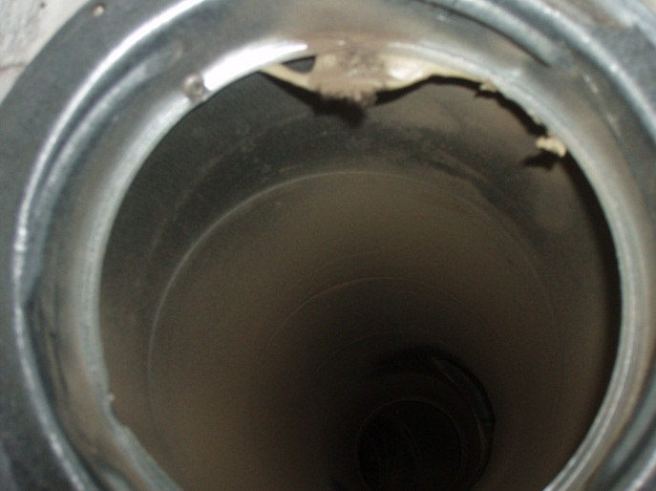ennen puhdistusta | 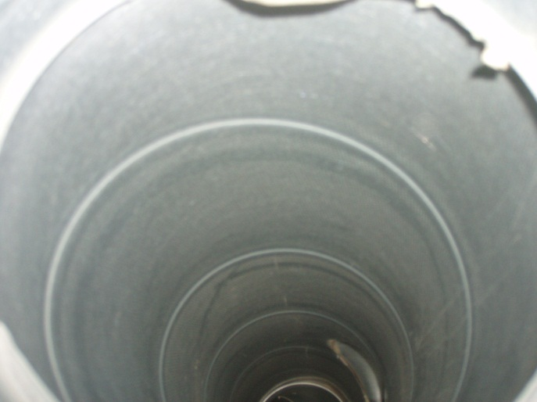  puhdistettuna
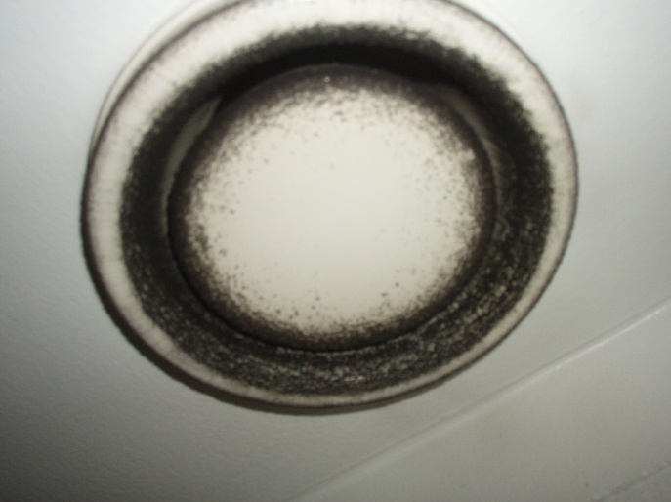 poistoilmaventtiili ennen puhdistusta | 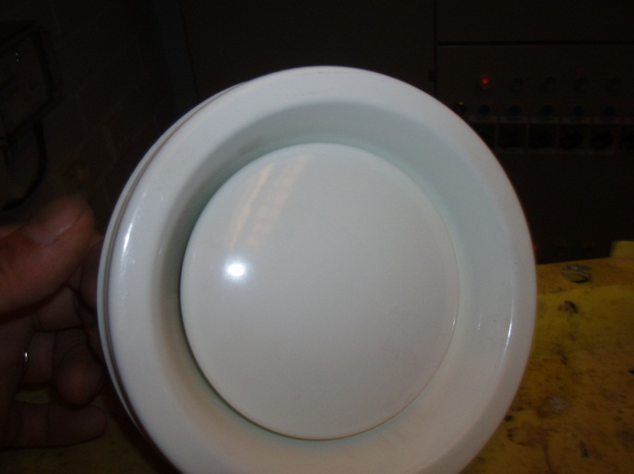  puhdistettuna
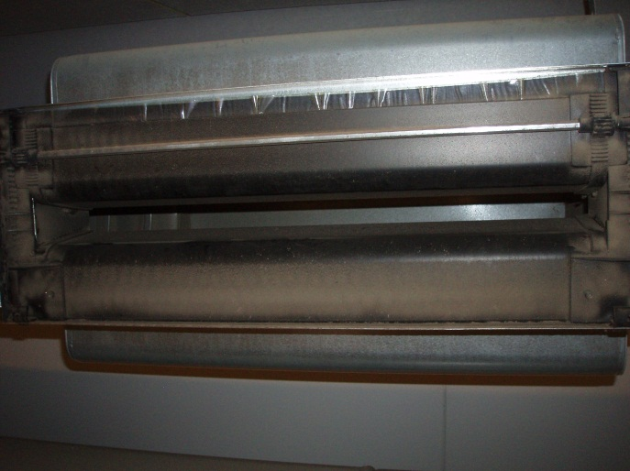 ennen puhdistusta | 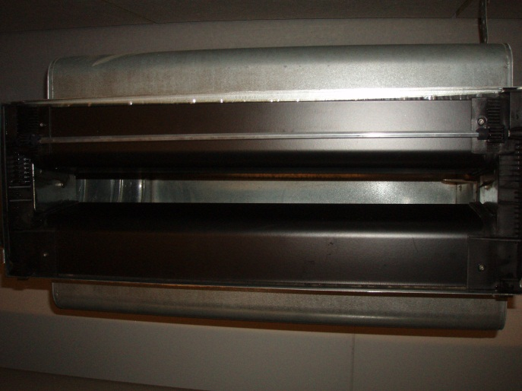  puhdistettuna
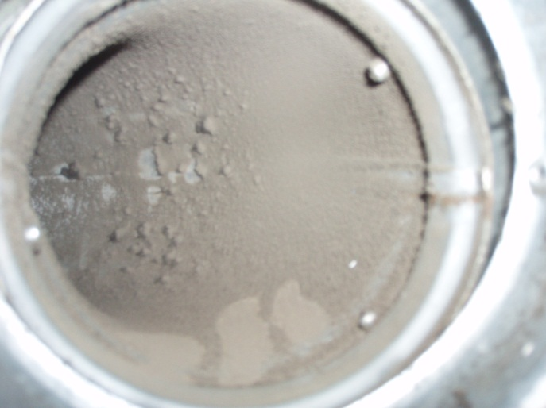  ennen puhdistusta | 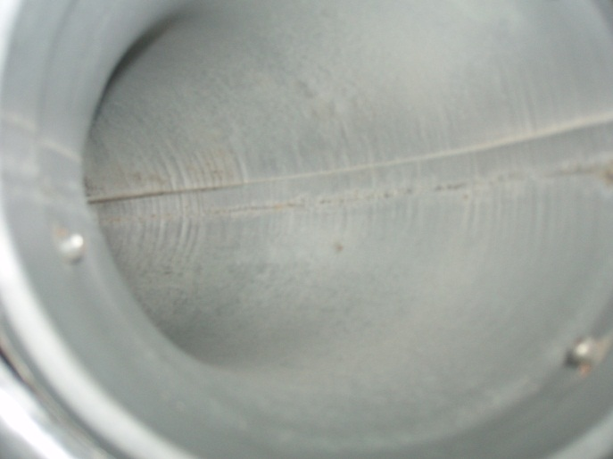  puhdistettuna
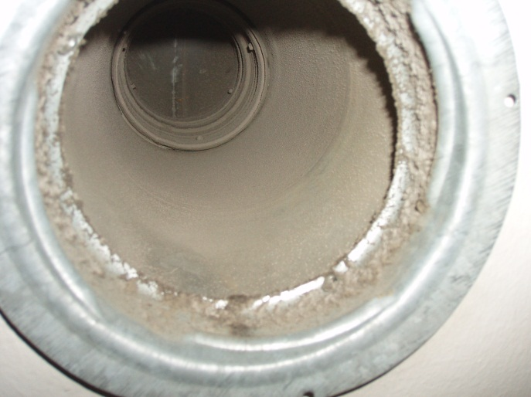  ennen puhdistusta | 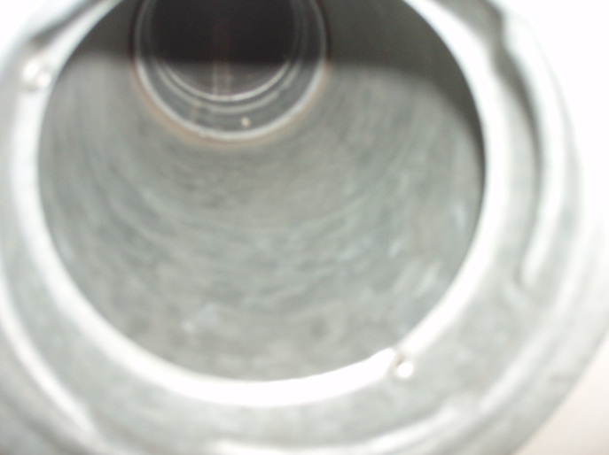  puhdistettuna
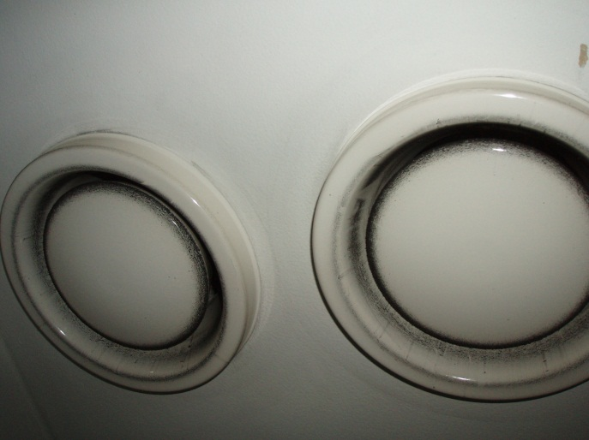  ennen puhdistusta | 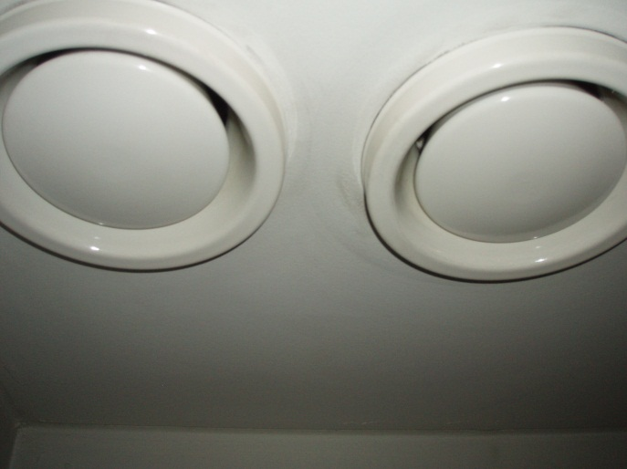  puhdistettuna
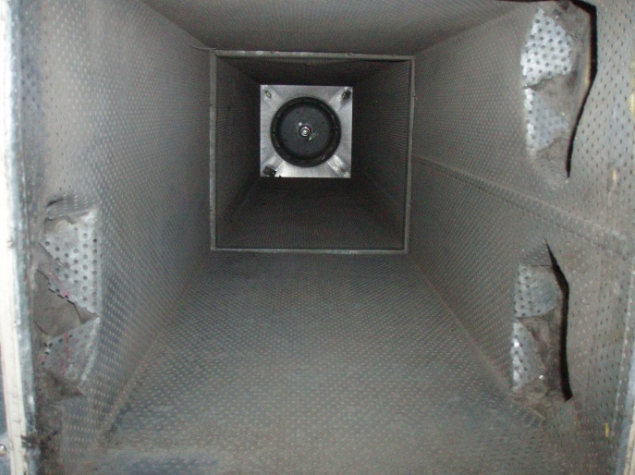  ennen puhdistusta | 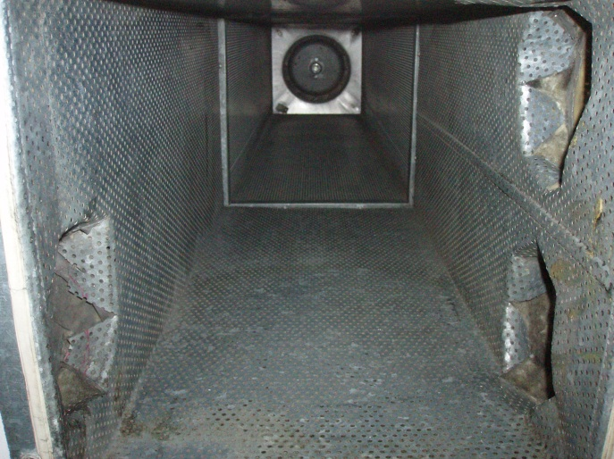  puhdistettuna

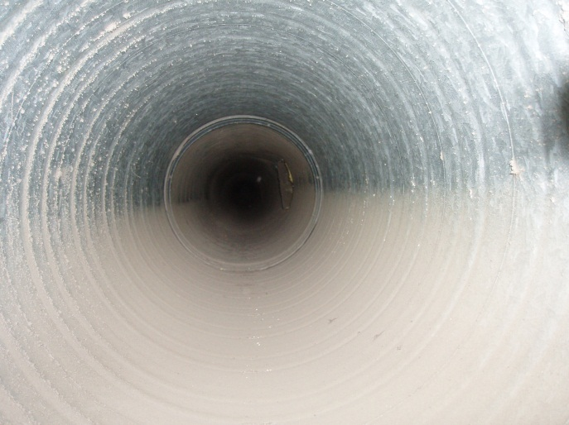  ennen puhdistusta | 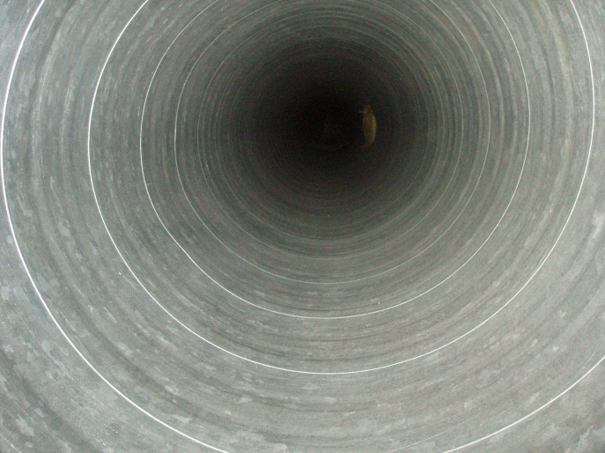  puhdistettuna
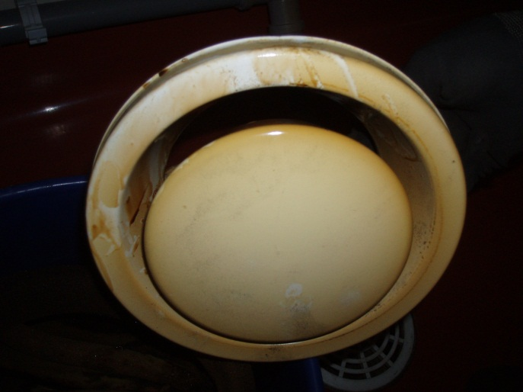  ennen puhdistusta | 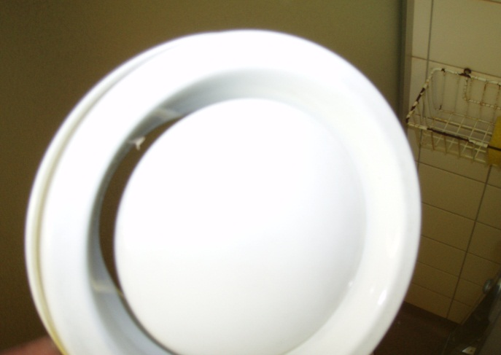  puhdistettuna
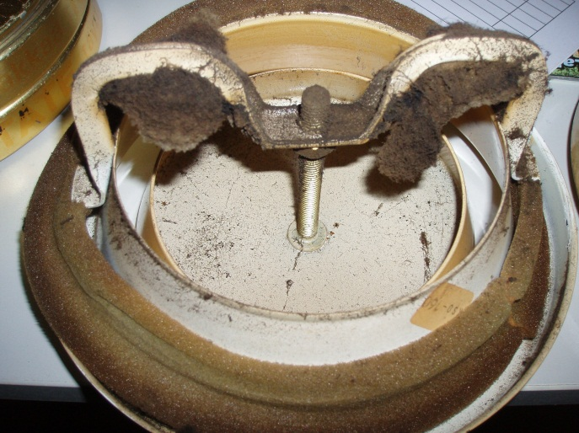 ennen puhdistusta | 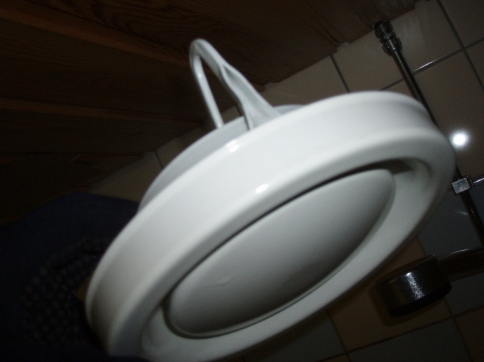  puhdistettuna
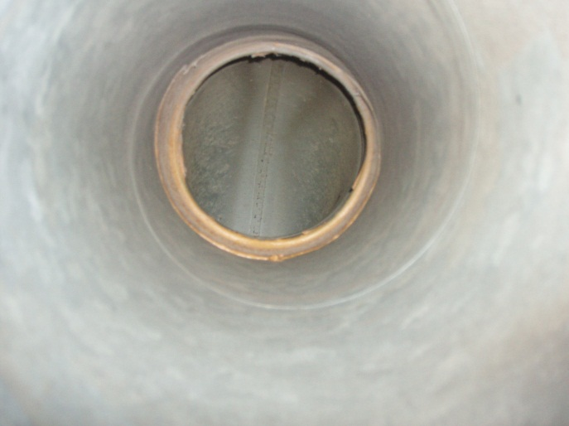 ennen puhdistusta | 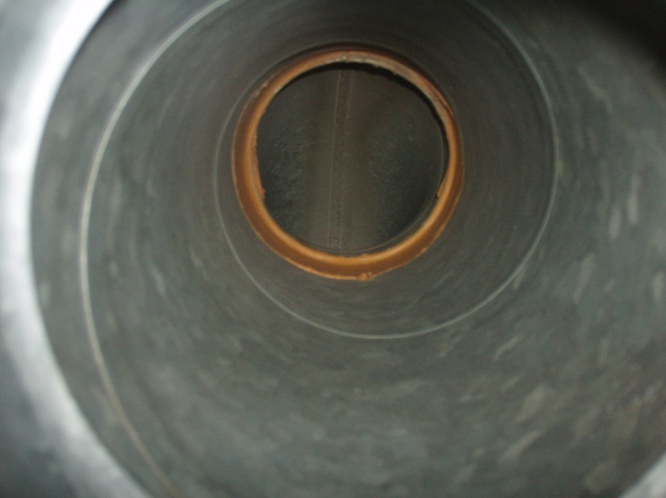  puhdistettuna
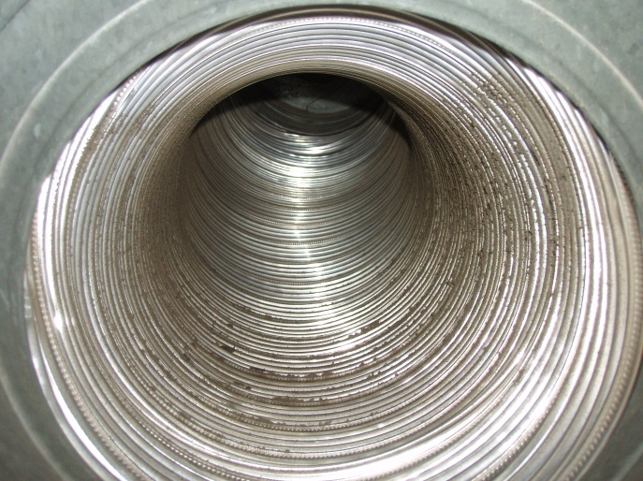  ennen puhdistusta | 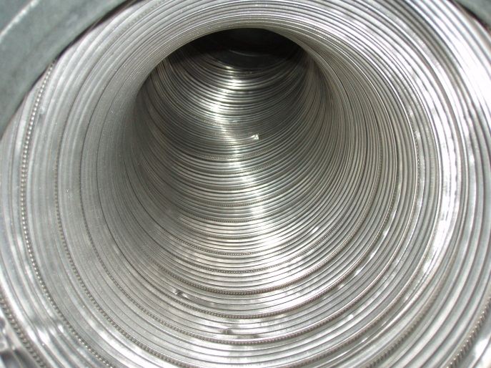  puhdistettuna
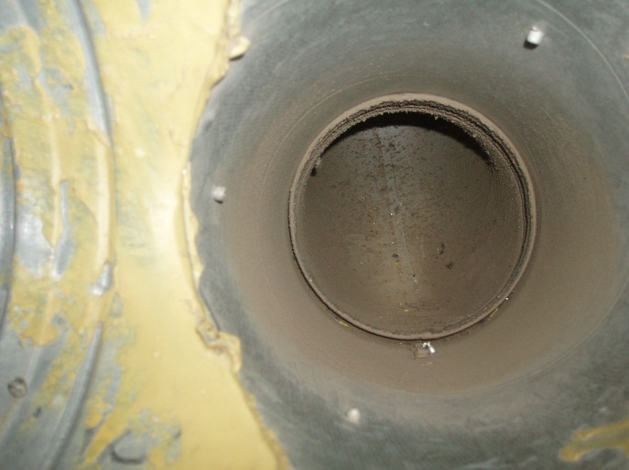  ennen puhdistusta | 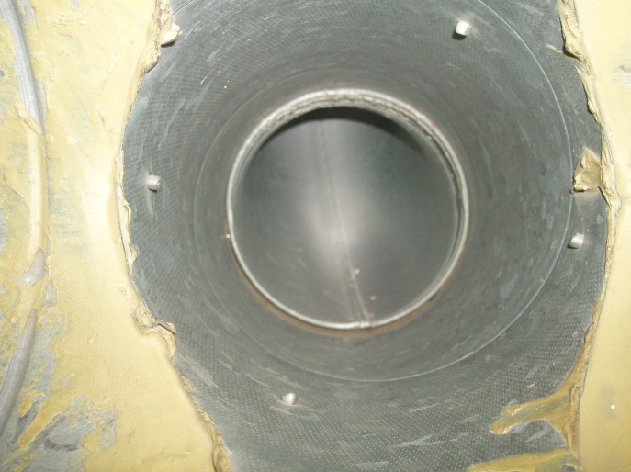  puhdistettuna

